JDBC概述
2019年5月11日 星期六
14:58

  - 知识回顾
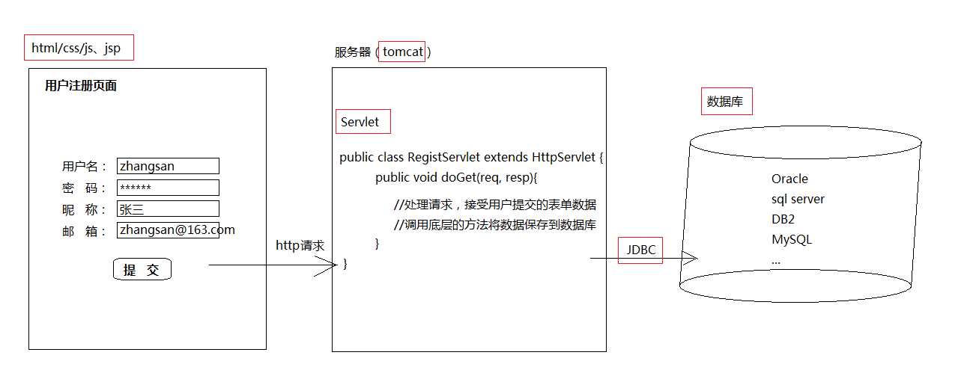
  - JDBC概述
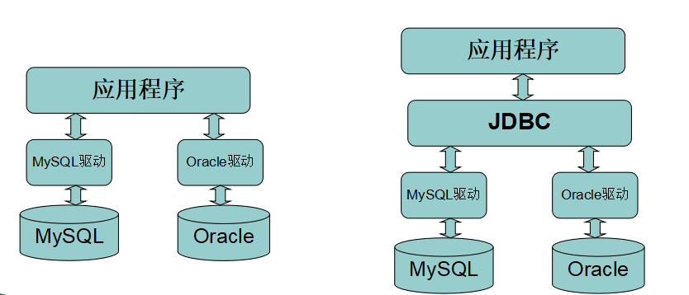

  - 驱动
  - 为了能让程序员利用java程序操作数据库，数据库厂商提供了一套jar包，通过导入这个jar包就可以直接调用其中的方法操作数据库，这个jar包称之为驱动。
    - 两个数据库驱动互不兼容。
  - 行业中有很多种的数据库，要使用这么多数据库需要学习很多数据库驱动，对于程序员来说学习成本非常高。
  - 想要让java程序兼容数据库，所有的数据库驱动都实现了jdbc这套接口。
  - JDBC简介：
  - JDBC全称为：Java Data Base Connectivity（java数据库连接），它主要由接口组成。
    - 组成JDBC的２个包：
java.sql包 javax.sql包
  - 开发JDBC应用需要以上2个包的支持外，还需要导入相应JDBC的数据库实现(即数据库驱动)。
<<mysql-connector-java-5.0.8-bin.jar>>

  - 不仅需要jdbc接口，还需要驱动这个实现，驱动中就是对jdbc接口的一些实现。
  - java程序中引入mysql数据库驱动包
    - 课前资料找到mysql-connector-java-5.0.8-bin.jar文件
    - 在项目下创建一个新的lib目录
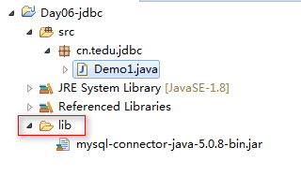
  - 将jar包复制粘贴到项目中的lib目录下
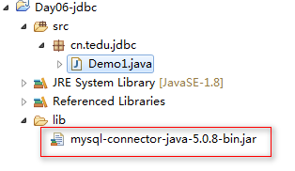
  - 右键点击lib下的包，选择Build Path->add to build path
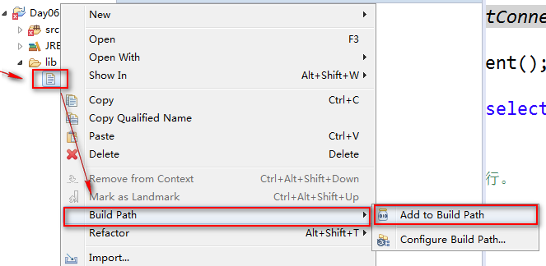
  - 6步实现jdbc
    - 注册数据库驱动
    - 获取数据库连接
    - 创建传输器
    - 传输sql并返回结果
    - 遍历结果
    - 关闭资源

详解JDBC六步
2019年5月11日 星期六
16:10

  - 程序详解—DriverManager
  - Jdbc程序中的DriverManager用于加载驱动，并创建与数据库的链接，这个API的常用方法：
DriverManager.registerDriver(new Driver())
DriverManager.getConnection(url, user, password)，
  - 注意：在实际开发中并不推荐采用registerDriver方法注册驱动。原因有二：
    - 查看Driver的源代码可以看到，如果采用此种方式，会导致驱动程序注册两次，也就是在内存中会有两个Driver对象。
    - 程序依赖mysql的api，脱离mysql的jar包，程序将无法编译，将来程序切换底层数据库将会非常麻烦。
  - 推荐方式：Class.forName(“com.mysql.jdbc.Driver”);
    - 采用此种方式不会导致驱动对象在内存中重复出现，并且采用此种方式，程序仅仅只需要一个字符串，不需要依赖具体的驱动，使程序的灵活性更高。
    - 同样，在开发中也不建议采用具体的驱动类型指向getConnection方法返回的connection对象。
  - 数据库URL
URL用于标识数据库的位置，程序员通过URL地址告诉JDBC程序连接哪个数据库，URL的写法为：
jdbc:mysql://localhost:3306/test ?参数名=参数值
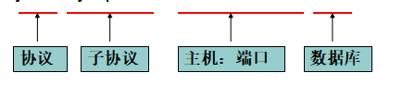
  - 常用数据库URL地址的写法：
Oracle写法：jdbc:oracle:thin:@localhost:1521:sid
SqlServer—jdbc:microsoft:sqlserver://localhost:1433; DatabaseName=sid
MySql—jdbc:mysql://localhost:3306/sid
Mysql的url地址的简写形式： jdbc:mysql:///sid
常用属性：useUnicode=true&characterEncoding=UTF-8
  - 程序详解—Connection
    - Jdbc程序中的Connection，它用于代表数据库的链接，Connection是数据库编程中最重要的一个对象，客户端与数据库所有交互都是通过connection对象完成的，这个对象的常用方法：
createStatement()：创建向数据库发送sql的statement对象。
prepareStatement(sql) ：创建向数据库发送预编译sql的PrepareSatement对象。
prepareCall(sql)：创建执行存储过程的callableStatement对象。
setAutoCommit(boolean autoCommit)：设置事务是否自动提交。
commit() ：在链接上提交事务。
rollback() ：在此链接上回滚事务。
  - 程序详解—Statement
    - Jdbc程序中的Statement对象用于向数据库发送SQL语句， Statement对象常用方法：
executeQuery(String sql) ：用于向数据发送查询语句。
executeUpdate(String sql)：用于向数据库发送insert、update或delete语句
execute(String sql)：用于向数据库发送任意sql语句
addBatch(String sql) ：把多条sql语句放到一个批处理中。
executeBatch()：向数据库发送一批sql语句执行。
  - 程序详解—ResultSet
    - Jdbc程序中的ResultSet用于代表Sql语句的执行结果。Resultset封装执行结果时，采用的类似于表格的方式。ResultSet 对象维护了一个指向表格数据行的游标，初始的时候，游标在第一行之前，调用ResultSet.next() 方法，可以使游标指向具体的数据行，进行调用方法获取该行的数据。
    - ResultSet既然用于封装执行结果的，所以该对象提供的都是用于获取数据的get方法：
    - 获取任意类型的数据
getObject(int index)
getObject(string columnName)
  - 获取指定类型的数据，例如：
getString(int index)
getString(String columnName)
  - 提问：数据库中列的类型是varchar，获取该列的数据调用什么方法？Int类型呢？bigInt类型呢？Boolean类型？
  - 常用数据类型转换表
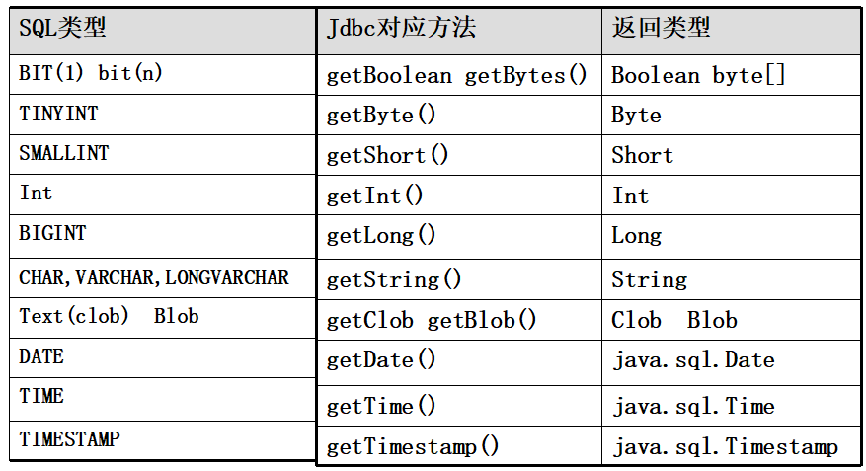
  - ResultSet中的api
    - ResultSet还提供了对结果集进行滚动的方法：
next()：移动到下一行
Previous()：移动到前一行
absolute(int row)：移动到指定行
beforeFirst()：移动resultSet的最前面。
afterLast() ：移动到resultSet的最后面。
  - 程序详解—释放资源
    - 为什么要关闭资源?
在安装数据库的时候，设置过最大连接数量，如果用了不还连接，别人就无法使用了。
rs对象中可能包含很大的一个数据，对象保存在内存中，这样就十分占用内存。需要将他关闭。
最晚创建的对象，最先关闭。
  - Jdbc程序运行完后，切记要释放程序在运行过程中，创建的那些与数据库进行交互的对象，这些对象通常是ResultSet, Statement和Connection对象。
  - 特别是Connection对象，它是非常稀有的资源，用完后必须马上释放，如果Connection不能及时、正确的关闭，极易导致系统宕机。Connection的使用原则是尽量晚创建，尽量早的释放。
  - 为确保资源释放代码能运行，资源释放代码也一定要放在finally语句中。
  - 释放资源
    - 在关闭过程中可能会出现异常，为了能够关闭资源，需要将资源在finally中关闭。
    - 如果在finally中关闭资源则需要将conn,stat,rs三个对象定义成全局的变量。
    - 在conn,stat,rs三个变量出现异常的时候可能会关闭不成功，我们需要将他们在finally中置为null。conn,stat,rs这三个对象是引用，将引用置为null，它引用的对象就会被JVM回收，也能保证资源的释放。

JDBCUtils工具类
2019年5月11日 星期六
17:24

  - 由于在多个方法中都调用相同的创建连接和关闭资源的代码，所以可以将这些代码整理成一个方法。
  - 编写代码如下：
package cn.tedu.utils;

import java.sql.Connection;
import java.sql.DriverManager;
import java.sql.ResultSet;
import java.sql.SQLException;
import java.sql.Statement;

/**
* 创建连接和关闭资源的工具类
* 工具类中一般是通过类名.方法的形式来调用其中的方法的。
* @author Administrator
*
*/
public class JDBCUtils {
private JDBCUtils(){

}
/**
* 创建连接
* @throws Exception
*/
public static Connection getConnection() throws Exception{
Class.forName("com.mysql.jdbc.Driver");
return DriverManager.getConnection("jdbc:mysql:"
+ "//localhost:3306/mydb1?user=root&password=root");
}
/**
* 关闭资源
*/
public static void close(ResultSet rs,Statement stat,Connection conn){
if(rs != null){
try {
rs.close();
} catch (SQLException e) {
// TODO Auto-generated catch block
e.printStackTrace();
}finally{
rs = null;
}
}
if(stat != null){
try {
stat.close();
} catch (SQLException e) {
// TODO Auto-generated catch block
e.printStackTrace();
}finally{
stat =null;
}
}
if(conn != null){
try {
conn.close();
} catch (SQLException e) {
// TODO Auto-generated catch block
e.printStackTrace();
}finally{
conn = null;
}
}

}

}
  - 工具类优化：读取配置文件
在src目录下新建一个conf.properties文件，在其中书写jdbc所需的四项配置信息。
  - 配置内容如下：
conf.properties:
driver=com.mysql.jdbc.Driver
url=jdbc:mysql://localhost:3306/mydb1
user=root
password=root
  - 在JDBCUtils中修改如下：
    - JDBCUtils.class.getClassLoader().getResource("conf.properties").getPath())是利用类加载器启动的时候读取src目录下的配置文件名称的方式找到conf.properties配置文件的。、
JDBCUtils.class.getClassLoader(） | --获取类加载器
.getResource("文件名称") | -- 获取src目录中对应名称的文件。
.getPath() | -- 将路径转换成String类型的数据。
  - 代码:
package cn.tedu.utils;

import java.io.File;
import java.io.FileInputStream;
import java.io.FileNotFoundException;
import java.io.IOException;
import java.sql.Connection;
import java.sql.DriverManager;
import java.sql.ResultSet;
import java.sql.SQLException;
import java.sql.Statement;
import java.util.Properties;

/**
* 创建连接和关闭资源的工具类
* 工具类中一般是通过类名.方法的形式来调用其中的方法的。
* @author Administrator
*
*/
public class JDBCUtils {
private JDBCUtils(){

}
private static Properties prop = null;
//JDBCUtils.class.getClassLoader().getResource("conf.properties").getPath())
//在类加载器启动的时候，可以读取当前类所在的工程的src目录，通过getClassLoader()方法获取类加载器，
//再使用getResource()获取src目录，在参数位置书写要获取的文件名称。
//最后通过getPath()获取String类型的路径返回值。
static{
//由于配置文件只需要读取一次即可，所以讲读取配置文件的过程书写在一个静态代码块中
//这样在类加载的时候就会读取一个配置信息，并且保留在内存中，可以避免重复读取。
prop = new Properties();
try {
prop.load(new FileInputStream(new File(JDBCUtils.class.getClassLoader().getResource("conf.properties").getPath())));
} catch (FileNotFoundException e) {
e.printStackTrace();
} catch (IOException e) {
e.printStackTrace();
}
}

/**
* 创建连接
* @throws Exception
*/
public static Connection getConnection() throws Exception{

Class.forName(prop.getProperty("driver"));
return DriverManager.getConnection(prop.getProperty("url"),prop.getProperty("user"),prop.getProperty("password"));
}
/**
* 关闭资源
*/
public static void close(ResultSet rs,Statement stat,Connection conn){
if(rs != null){
try {
rs.close();
} catch (SQLException e) {
// TODO Auto-generated catch block
e.printStackTrace();
}finally{
rs = null;
}
}
if(stat != null){
try {
stat.close();
} catch (SQLException e) {
// TODO Auto-generated catch block
e.printStackTrace();
}finally{
stat =null;
}
}
if(conn != null){
try {
conn.close();
} catch (SQLException e) {
// TODO Auto-generated catch block
e.printStackTrace();
}finally{
conn = null;
}
}

}

}

登录功能实现
2019年5月13日 星期一
10:40

  - 在控制台输入用户名和密码之后实现登录操作：
代码：
package cn.tedu.jdbc;

import java.sql.Connection;
import java.sql.PreparedStatement;
import java.sql.ResultSet;
import java.sql.Statement;
import java.util.Scanner;

import cn.tedu.utils.JDBCUtils;

/**
* 登录功能 ---JDBC实现
* @author Administrator
*
*/
public class Login {
public static void main(String[] args) {
//要求用户输入用户名和密码
Scanner sc = new Scanner(System.in);
System.out.println("请求输入用户名：");
String name = sc.nextLine();
System.out.println("请输入密码：");
String password = sc.nextLine();
// loginTest(name,password);
loginTestPrepared(name,password);
}
//prepared实现JDBC
private static void loginTestPrepared(String name, String password) {
Connection conn = null;
PreparedStatement ps = null;
ResultSet rs = null;
try {
conn = JDBCUtils.getConnection();
ps = conn.prepareStatement("select * from user "
+ "where name = ? and password = ?");
ps.setString(1, name);
ps.setString(2, password);
rs = ps.executeQuery();
if(rs.next()){
System.out.println("登录成功");
}else{
System.out.println("登录失败");
}
} catch (Exception e) {
e.printStackTrace();
}finally{
JDBCUtils.close(rs, ps, conn);
}
}

private static void loginTest(String name, String password) {
//将获取到的值和数据库中的数据作比对
Connection conn = null;
Statement stat = null;
ResultSet rs = null;
try {
conn = JDBCUtils.getConnection();
stat = conn.createStatement();
rs = stat.executeQuery("select * from user where name='"+name+"' and password='"+password+"'");
if(rs.next()){
System.out.println("登录成功");
}else{
System.out.println("登录失败");
}

} catch (Exception e) {
e.printStackTrace();
}finally{
JDBCUtils.close(rs, stat, conn);
}

}
}

SQL注入攻击
2019年5月13日 星期一
9:48

  - 什么是SQL注入攻击
由于sql语句中的参数是由前台传输而来，后台是对sql语句的拼接，在参数传递的过程中，用户可能输入一些数据库的关键字，这些关键字可能会导致sql的语义发生改变从而执行一些特殊的操作，像这样的操作就称之为sql注入攻击。
  - PreparedStatement的使用
有预编译效果。
  - 预编译如何保证sql语句语义不改变：
    - 在preparedStatement中，会先将sql语句发送到数据库，发送的语句到达数据库服务器之后，会在服务器中保留一份，并将这个语句转换成一个机器码，这个机器码是不允许也不能够被修改的，这样就保证了sql语句的语义不会被改变。
    - 在sql语句中如果有参数需要传入，则在sql语句的主干部分用？来代替参数。这时用户传入参数，传入的参数还会被当做纯文本来使用。第二次保证sql语句语义不会发生改变。
    - 总结：利用preparedStatement只需操作两步：
      - 发送sql语句的主干部分，如果有参数用?预留。
      - 发送当前sql语句的参数。

批处理
2019年5月13日 星期一
10:43
  - 使用情景：
如果有多条sql语句需要执行，一条书写一个JDBC的完整过程十分浪费资源，和 编码的时间，所以希望使用一种方案一次性执行多条sql语句，那么像这样的方法数据库当中称之为批处理操作。
  - 批处理实现：
原理：一次性发送多条sql语句到数据库执行。减少代码量以及多次发送sql的过程。
  - 批处理中的api：
Statement.addBatch() | 添加一条批处理语句。
Statement.executeBatch() | 执行当前批处理。
Statement.clearBatch() | 清除批处理中的语句。
注意：PreparedStatement在添加批处理的时候操作的都是统一语义的sql，所以之传输sql 的参数即可。
  - Statement批处理：
package cn.tedu.batch;

import java.sql.Connection;
import java.sql.Statement;

import cn.tedu.utils.JDBCUtils;

/**
* Statement批处理
* 优点：可以处理不同语义的sql语句。
* 缺点：1.执行效率低下。
* 2.sql语句无法预留在数据库服务器中，
* 每次都是新发送一条sql语句到达数据库。数据库需要重新解读sql语句。
* 3.没有预编译功能。
* @author Administrator
*
*/
public class StatementBatchDemo1 {
/*
create table t1(id int,name varchar(20));
insert into t1 values(1,'阿一');
insert into t1 values(2,'阿二');
insert into t1 values(3,'阿三');
insert into t1 values(4,'阿四');
* */
public static void main(String[] args) {
Connection conn = null;
Statement stat = null;
try {
conn = JDBCUtils.getConnection();
stat = conn.createStatement();
//批处理过程
stat.addBatch("create table t1(id int,name varchar(20))");
stat.addBatch("insert into t1 values(1,'阿一')");
stat.addBatch("insert into t1 values(2,'阿二')");
stat.addBatch("insert into t1 values(3,'阿三')");
stat.addBatch("insert into t1 values(4,'阿四')");
//通知数据库服务器sql语句已经准备完成
//请执行当前批处理。
stat.executeBatch();
System.out.println("执行成功！");
} catch (Exception e) {
// TODO Auto-generated catch block
e.printStackTrace();
}finally{
JDBCUtils.close(null, stat, conn);
}
}

}
  - PreparedStatement批处理：
package cn.tedu.batch;

import java.sql.Connection;
import java.sql.PreparedStatement;

import cn.tedu.utils.JDBCUtils;

/**
* PreparedStatement批处理：
* 优点：1.执行效率较高
* 2.sql语句已经预留在内存中可以重复使用。
* 3.有预编译功能。
* 缺点：不能处理不同语义的sql语句。
* @author Administrator
*
*/
public class PreparedBatchDemo1 {
public static void main(String[] args) {
Connection conn = null;
PreparedStatement ps = null;
try {
conn = JDBCUtils.getConnection();
ps = conn.prepareStatement("insert into t1 values(?,?)");
for(int i=0;i<100199;i++){
ps.setInt(1, i);
ps.setString(2, "name"+i);
ps.addBatch();
if(i%1000 == 0){
//满1000条执行批处理
ps.executeBatch();
//将执行完成的数据释放,避免内存溢出。
ps.clearBatch();
System.out.println("第"+i/1000+"次成功");
}
}
//如果数据中有不满1000的，为了保证数据都可以执行需要最后执行一遍executeBatch()
ps.executeBatch();
System.out.println("全部处理成功");
} catch (Exception e) {
// TODO Auto-generated catch block
e.printStackTrace();
}finally{
JDBCUtils.close(null, ps, conn);
}
}

}

